有小伙伴提问：
经常有家长会说：虽然看了很久的绘本，但我家孩子很少或者从来不主动要求读书，好像还是更爱看动画片。问：怎么才能让孩子主动看书呢？
比如有的家长就曾经向我们一个站点的小伙伴提出过这样的问题：
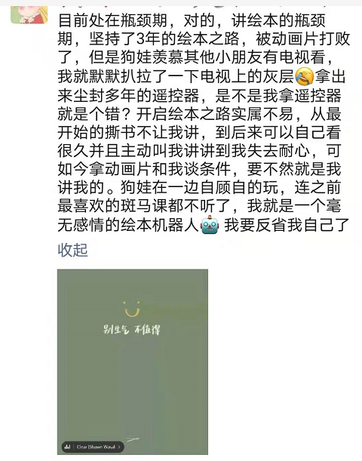
针对这个问题，当时我是这样回复的：
1、这个我觉得不用这么紧张和焦虑，毕竟在孩子的童年里，绘本不是唯一的东西。凡事不用有过份的执念，哪怕是好的执念。就像绘本卡梅拉里这只小鸡说的那样：“睡觉，睡觉，总是睡觉。生活中一定有比睡觉更有意思的事情。”拿读绘本来说，也一样。虽然说读绘本是绝对的好事情，但也不应该让他成为孩子唯一且一定最重要的选择。很多非常经典的动画片也一样。它们同样也可以为孩子的童年添彩。

2、但话说回来，凡事还是要有度。可以跟孩子约定，一天中可以看多久的动画片，以及看绘本的时间。有时候越用力，反而过犹不及。从这位妈妈的叙述中，有点把看电视和看绘本放在对立面上。其实不是的，心态上放松，措施上落实。
3、我们分析一下就会发现，如果孩子以前一直是看绘本看得多，很少碰动画片，是会出现这样的情况，一方面很新鲜，另外一方面，动画片的动感和声效，确实更容易吸引孩子。这个也是可以理解的。目前比较建议妈妈还是跟孩子约定一下时间，比较一天中什么时间可以看多久的动画片，然后其他的时间也不要立马让孩子来看绘本，这样容易让孩子感觉是绘本夺去了他看动画片的时间，反而会逆反。也可以跟孩子约定每天什么时间看绘本，比如睡前时间肯定是和妈妈一起读绘本的，如果不想看就睡觉（这时候不要又给看动画片了）。慢慢来。

从这个问题，我们拓展一下，其实也是我们经常会碰到家长们问的一个问题，那就是：怎么样才能让孩子主动阅读呢？从某种程序上来说，主动阅读=爱阅读，那么这个问题就是变成了：如何让孩子爱看书，会主动看书。

有人问著名作家村上春树为什么能30年如一日坚持跑步时，村上先生回答说：“喜欢的事情，不用坚持，不喜欢的事情怎么也长久不了。”
是的，具体到孩子的阅读上也一样，喜欢了自然会主动。那么其实我们的问题就是，怎么才能让孩子喜欢阅读呢？
回答这个问题之前，我们先来问一问自己：什么情况下你才会主动做一件事情呢？
一般来说，具备这三个条件，基本就没有太大问题了。
1、乐趣
2、及时的正反馈
3、源源不断的持续的乐趣和正反馈
那么联结到孩子的阅读中来，如果我们希望孩子主动阅读，

那么联结到孩子的阅读中来，如果我们希望孩子主动阅读，也可以围绕这三个方面来进行：
1、让孩子阅读有乐趣
选择孩子喜欢的书、用孩子喜欢的阅读方式让孩子主动参与到阅读中来。在物理层面和心理层面为孩子阅读环境。
物理层面：为孩子准备书 孩子喜欢的书
心理层面：让孩子感觉到阅读是快乐的。
2、及时的正反馈
把阅读和孩子关联起来，让孩子找到阅读的更多乐趣
3、源源不断的持续的乐趣和正反馈
你读的越多，你的阅读乐趣就越多，你的乐趣越多，你就越爱读，你就能读得更好。这是一个非常正向的循环。

而在这个过程中，“大人”其实是非常关键的一个因素。就如英国著名儿童阅读专家钱伯斯提出的“阅读循环圈”概念一样，在影响儿童阅读习惯的养成和阅读能力形成过程中，“有协助能力的大人”是一个非常关键且不可或缺的因素。
我们可以来看一个这个著名的“阅读循环圈”概念：
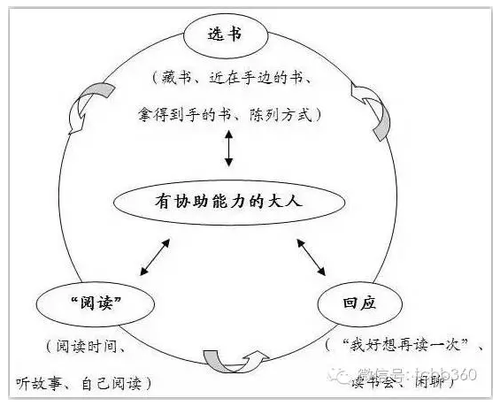
阅读是任何学习的基础，是教育的核心。国际安徒生奖获得者、英国儿童阅读专家钱伯斯提出了“阅读循环圈”的理论。此循环圈由“选书”、“阅读”及“回应”三个环节组成。每一次阅读都是由一系列的活动组成。阅读活动之间的关系并不是直线型的，更像是一个循环圈。这个循环圈将产生螺旋上升的力量。
（以下内容摘自钱伯斯《打造儿童阅读环境》）
一，选书
一切都是从一本吸引人的书开始的。如果阅读的材料本身得不到孩子的认可，持续阅读根本是不可能的发生的。

选书的时候，兴趣比什么都重要。不要急着让孩子能通过阅读学到多少东西，只有他肯接受这样的书，才能开始持续不断的输入。

二，阅读（或者说阅读的过程）
阅读，包括听读和自主阅读。对于不识字的孩子来说，从听故事开始，慢慢养成阅读习惯，再到日后持续默读。
最好能固定时间、地点。睡前故事是个不错的选择。慢慢养成习惯。另外，讲书的语气、表情，甚至你的心情都能被敏感的小孩们察觉。不要带着任何功利心去给孩子讲故事。事实证明“Free Voluntary Reading”才是最有效的阅读。没有人喜欢带着任务阅读，没人喜欢听完故事还要被问一大堆问题。但是一本令孩子感兴趣的书必然会引起他们的反应。

三、反应
孩子听了任何故事都会引起“反应”。没反应也是一种反应。
有两种反应一定要引起注意：一，要求再听一次，甚至更多次。二，主动的“讨论”些什么。

孩子的这两种可以帮助我们了解他们喜欢的主题，进而帮助我们为他们的下一次阅读搜索资源。

四，有能力的成年阅读者（阅读循环圈的核心）
“如果能有一位值得信赖的、很有经验的成年阅读者帮助和示范，阅读学习者遇到的所有障碍都可以被克服。”
选书、读书和与孩子的读后交互，所有的这一切都需要由成年阅读者帮助完成。即使是青少年，仍然需要成年阅读者参与选书等每个环节。所以，让我们先来成为“有能力的成年阅读者”吧。
关于阅读中大人能够起到什么作用，经常听到“静待花开”这个词。对于阅读结果的期待，心态上能“静待花开”可以理解。但是，“静待花开”不是两手一摊地什么都不管，而是“尽我所能”之后的坦然。
在这个过程中，大人应该让自己成为“有协助能力的大人”，在孩子开始阅读之初伴孩子走上一程。

那么要成为“有协助能力的大人”，我们可以怎么做呢？

那么联结到孩子的阅读中来，如果我们希望孩子主动阅读，也可以围绕这三个方面来进行：
1、让孩子阅读有乐趣
选择孩子喜欢的书（选书）、用孩子喜欢的阅读方式（阅读）让孩子主动参与到阅读中来。
2、及时的正反馈
把阅读和孩子的生活关联起来，让孩子找到阅读的更多乐趣（回应）
阅读从来就不是一个孤立的行为，给孩子的绘本，其实每一本你都能找到它们跟孩子的关联。那么读绘本时我们不妨“从孩子出发，回到孩子身上来”。

3、源源不断的持续的乐趣和正反馈
你读的越多，你的阅读乐趣就越多，你的乐趣越多，你就越爱读，你就能读得更好。这是一个非常正向的循环。
赞同下图中的每一句话：
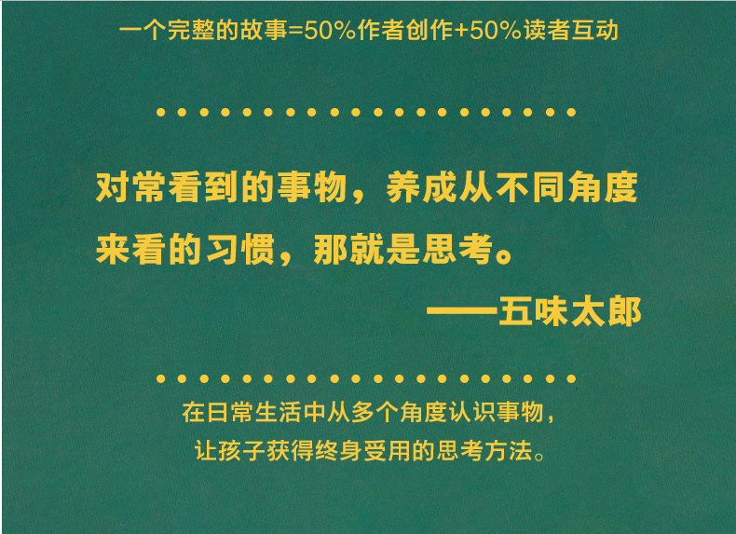


阅读循环圈：
帮助孩子爱上阅读，同时阅读能力不断提升，这其中有几个关键要素。

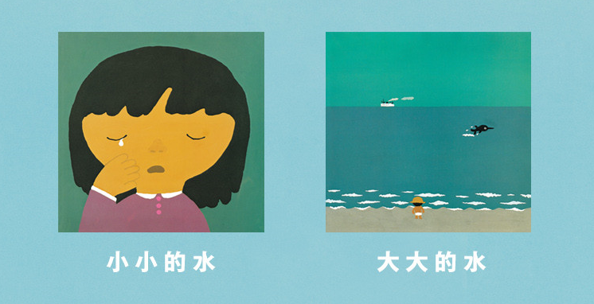 比如在五味太郎的启智绘本《水》中，他不仅用文图带孩子了解水的概念，而且用简单的文字描述了各种各样的水。这样一本简简单单的绘本，可以很无趣，也可以很有趣。
对于孩子来说，绘本永远只是一个孩子了解世界的入口，我们完全可以通过这个入口，让孩子读得更有乐趣，同时了解更多。比如除了书中提到的这些水，你也可以在日常生活中和孩子一起发现还有其他什么样的水。
比如 汗水、潮水、雨水 等，你分别可以在前面加上什么样的词语来形容它、定义它呢？这不仅是一种日常生活中随时可以玩的游戏，更是一种很好的阅读和思维拓展。那么通过这样的阅读，不仅对孩子是阅读和思维能力的提升，同时也能让孩子把阅读中读到的东西运用到生活中来，去反观、去发现，两相映照，会有更多的乐趣和发现。
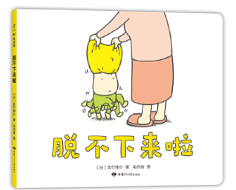

3、前两点

阅读循环圈

我们可以看到这个“阅读循环圈”由四部分组成。

其实对于孩子、尤其是学龄前的孩子来说，主动阅读是一个相对高的要求，证明孩子已经具备了良好的阅读习惯和浓厚的阅读兴趣。
就算孩子没有主动阅读，如果能够很好地配合家长的共读邀请，阅读的过程中也能很好地交流互动、有回应，其实也没有太大关系。确实，做到“尽我所能”之后，就是“静待花开”了。至于到底什么时候开，到底开不开，真的就不是一个能完全控制的结果了，我们能做的，就是“读在当下”，孩子一起：读好书，好好读书。

具体到阅读这件事上，我们可以怎么做呢？

主动看书的行为，
阅读过程中主动参与的意愿

